问海 · 简易操作说明（提交材料③）
版本 v1.0（定稿）· 2026-09-29 · 对应平台 v1.0.0
在线演示：http://150.158.118.131 ——「项目检索」免登录即可体验地图与 AI 问答；
管理端演示账号随提交材料单独提供。

1. 访问
浏览器（推荐 Chrome / Edge 最新版）打开演示地址。首页两张卡片：
- 项目检索——免登录，面向所有用户：地图查项目 + AI 智能问答
- 系统管理——账号登录，面向项目负责人/管理员：数据管理与报告生成
登录有效期 12 小时；忘记密码联系管理员重置。

2. 地图找项目（免登录）
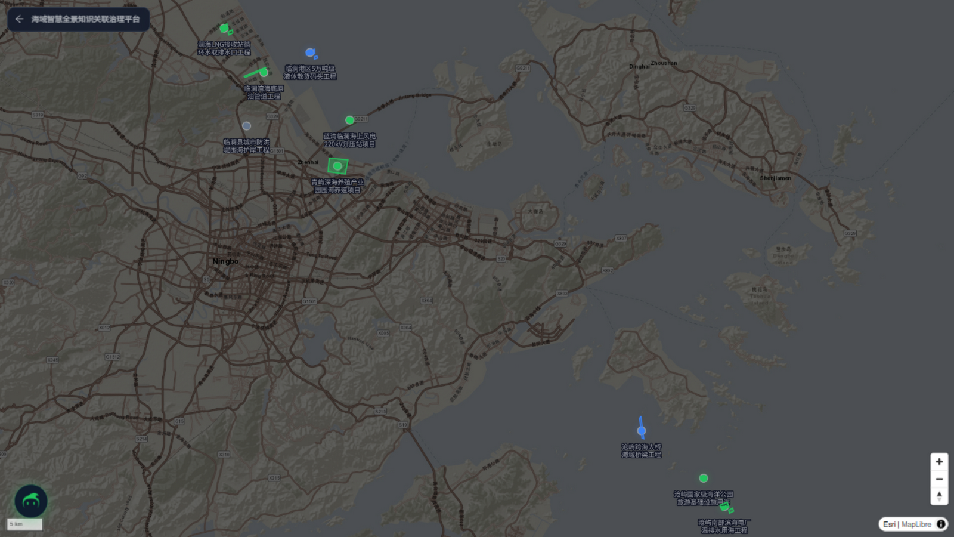
全景地图检索
打开「项目检索」，整页是一张地图：
- 色点/色块 = 项目位置与用海范围（绿=进行中，蓝=已完成，灰=已归档）
- 悬停色块弹出项目编号、名称、期次、面积等信息卡；点击打开右侧项目详情面板
- 点击地图空白处，自动列出周边约 50 公里内的项目
- 项目详情面板自上而下：基本信息 → 矢量数据（可下载 GeoJSON）→ 核查记录（点击整行展开，
显示该期全部原始字段与现场照片，右上「导出」打包下载记录和照片）→ 关联文档（在线查看/下载）
- 面板顶部「下载」按钮：一键打包该项目全部资料（附件、合同、报告、核查照片、矢量）为 zip

3. AI 智能问答（免登录）
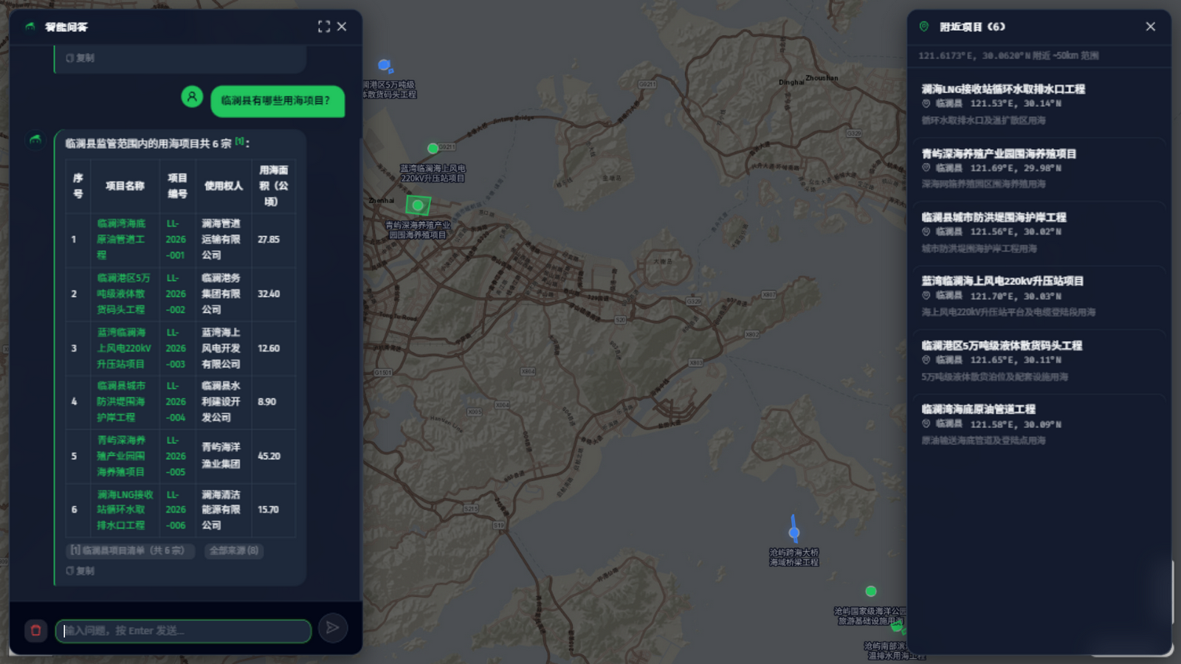
AI 智能问答与引用溯源
点左下角 AI 头像打开对话，直接用自然语言提问。已验证的示例问题：
- 「临澜县有哪些用海项目？」——返回区域项目清单，含编号、使用权人、面积
- 「临澜湾海底原油管道工程的用海期限多久？」——返回要素答案及批复信息
- 「LL-2026-003 最近一期核查发现了什么问题？」——返回最新核查发现与处理情况
回答的三个可核验特征：
- 正文 [1] [2] 角标：点开可见引用的原文片段与数据期次——答案可溯源
- 点回答中的绿色项目名直接跳转该项目；提到项目时地图自动定位
- 支持多轮追问；在某项目详情里点对话气泡，可限定只检索该项目资料
提示：平台只基于已汇入的资料作答；资料不足时如实回答「现有资料不足」。

4. 合同 AI 识别（登录）
「监管项目」→「上传分合同 / 立项」：填合同编号（全平台唯一）、上传合同扫描件 PDF →
点「立即识别」。后台自动 OCR 逐页识别 + 大模型抽取，完成后进入草稿核对：
甲方、乙方、合同金额、服务内容、成果清单、摘要——核对修正后「确认保存」即完成立项。
演示环境实测：4 页扫描件从上传到抽取完成约 20 秒。

5. 核查数据批量导入（登录）
「项目列表」→「批量导入」：选归属合同与核查期次 → 上传核查清单 Excel →
系统自动字段映射、提取表格内嵌照片、预检分析（哪些项目更新、哪些是新项目、
哪些字段有变化，新项目需勾选确认）→ 确认导入。每季度清单重复导入即可滚动积累核查记录，
同项目同期次自动去重。

6. 报告一键生成（登录）
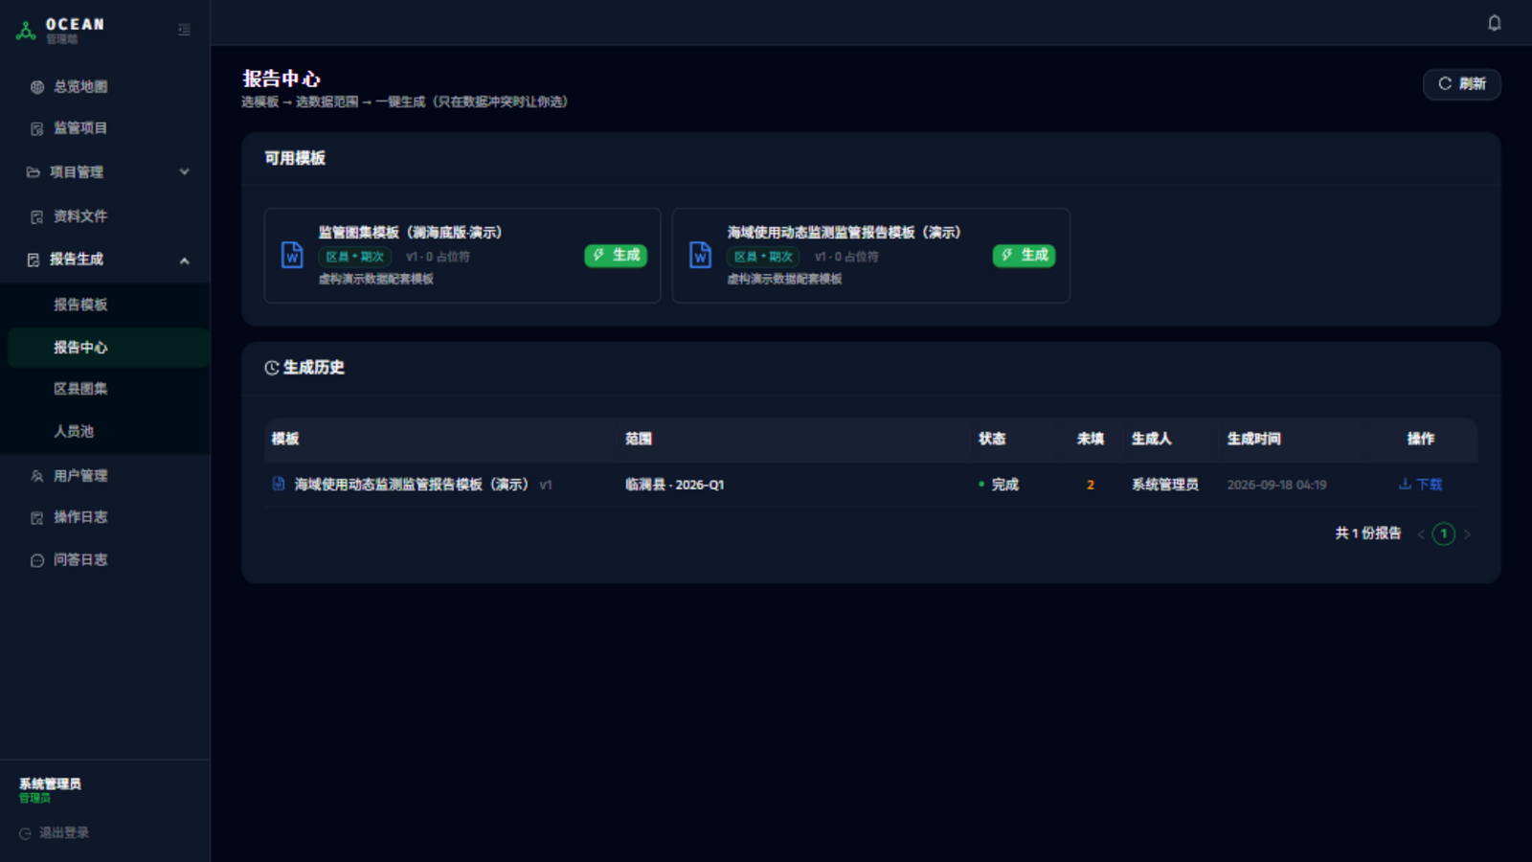
报告中心一键生成
「报告中心」选模板 → 选区县与期次 →「立即生成」：
- 系统先做数据预检：缺团队、缺图、缺数据逐项列出，每项带「去处理 →」一键跳转
- 数据齐备后自动生成 Word 报告并下载：团队名单、区县图集照片按模板图位自动落位
（同位多图自动排成 图 a/b/c）；缺项也可先出草稿，补齐后重新生成覆盖

7. 常见问题
现象 | 说明
回答「现有资料不足」 | 平台内确实没有对应资料，属正常表现——平台只基于真实资料作答
统计类问题（如"总共有多少项目"）答案不完整 | 检索式问答面向内容查询；精确统计请用「项目列表」页查看
提示「咨询人数较多」 | 并发达到上限，稍候重试
报告里图位空白 | 对应图集图位未上传（可选图位自动省略）
项目地图上找不到 | 该项目缺坐标；导入矢量后可自动回填
操作时突然跳回首页 | 登录超过 12 小时失效，重新登录即可

